АКТ(ф) СПбГУТ

Отчет по практической работе №2
Исследование и классификация программных ошибок

Студент
Гр. ИСПП-55
Журин Н.А.
Преподаватель
Садовский Р.В.

Архангельск 2026
АКТ(ф) СПбГУТ

Отчет по практической работе №1
Исследование и классификация программных ошибок

Студент
Гр. ИСПП-55
Журин Н.А.
Преподаватель
Садовский Р.В.

Архангельск 2026
- Цель работы
- Познакомиться с основными инструментами отладки и профилирования в Visual Studio 2022;
- Научиться ставить точки останова (breakpoints), использовать пошаговое выполнение кода и инспектировать значения переменных.
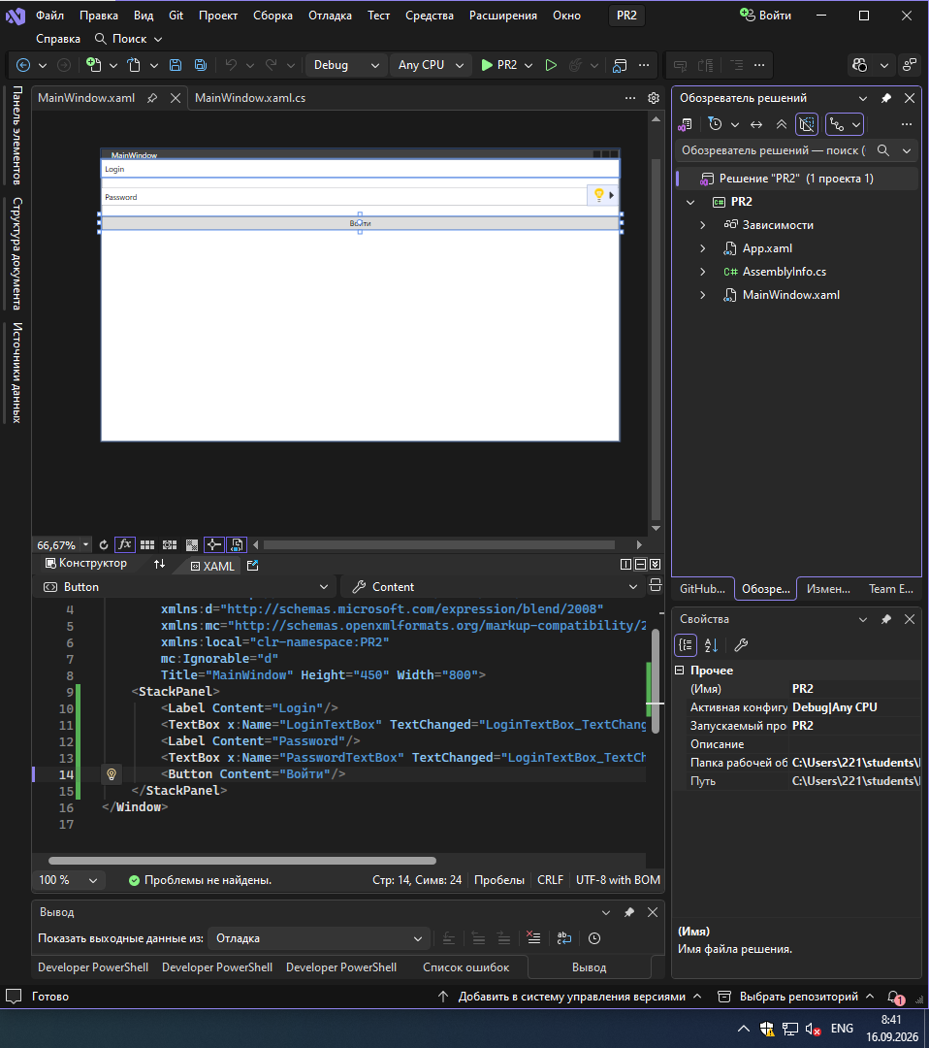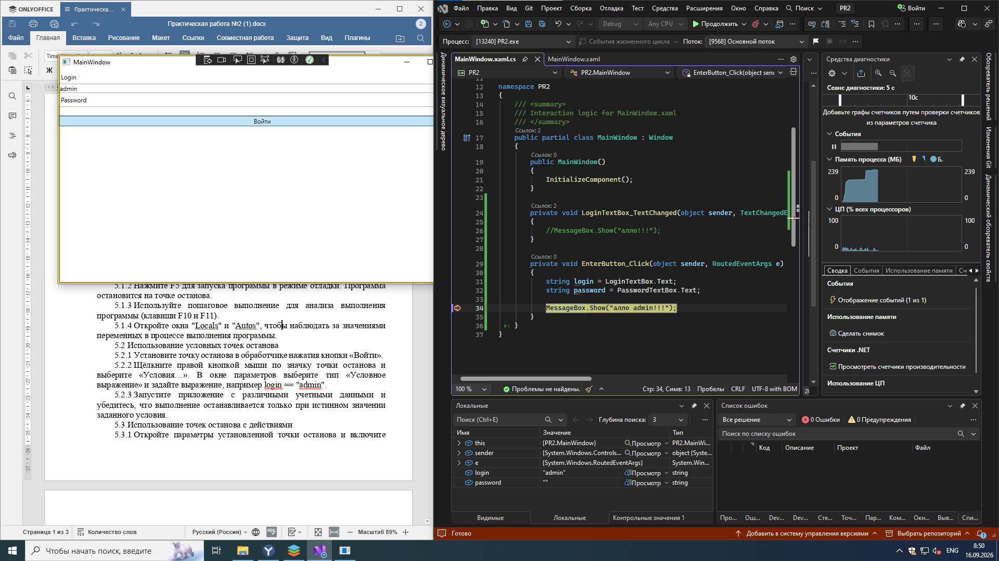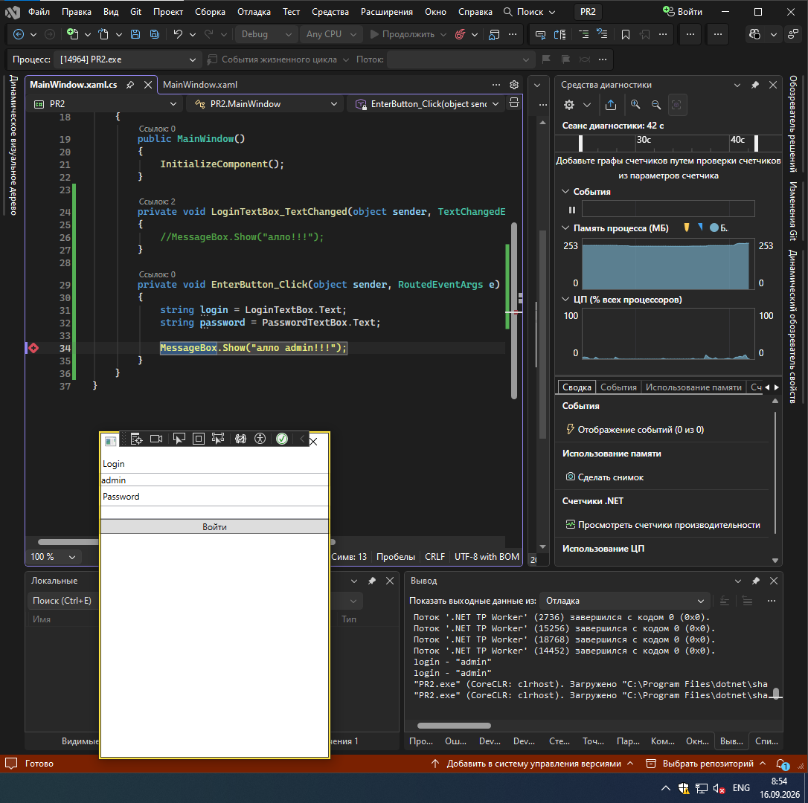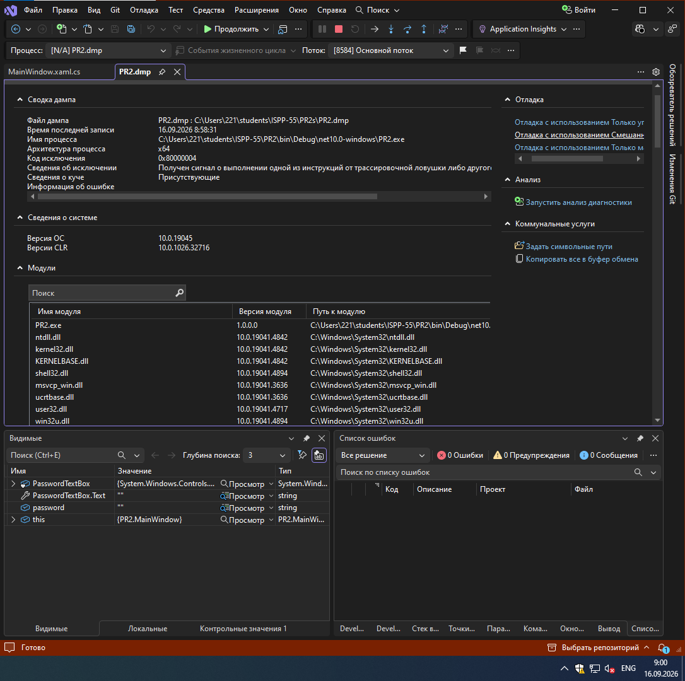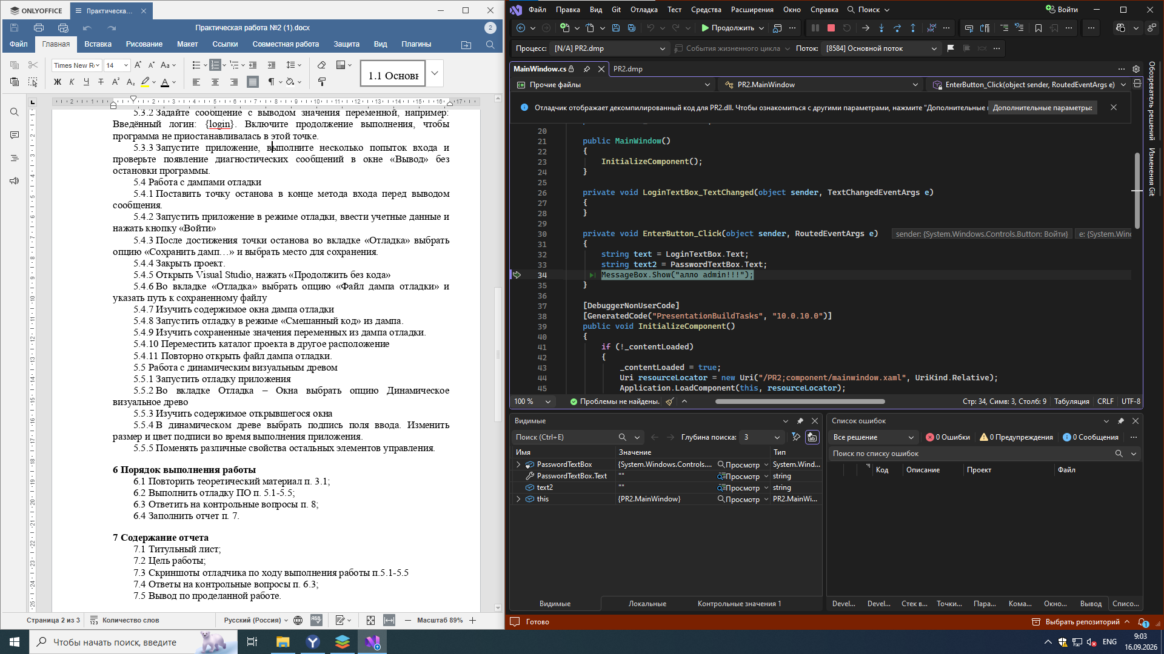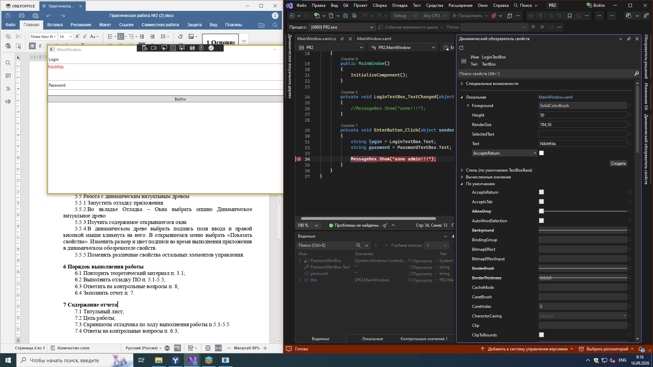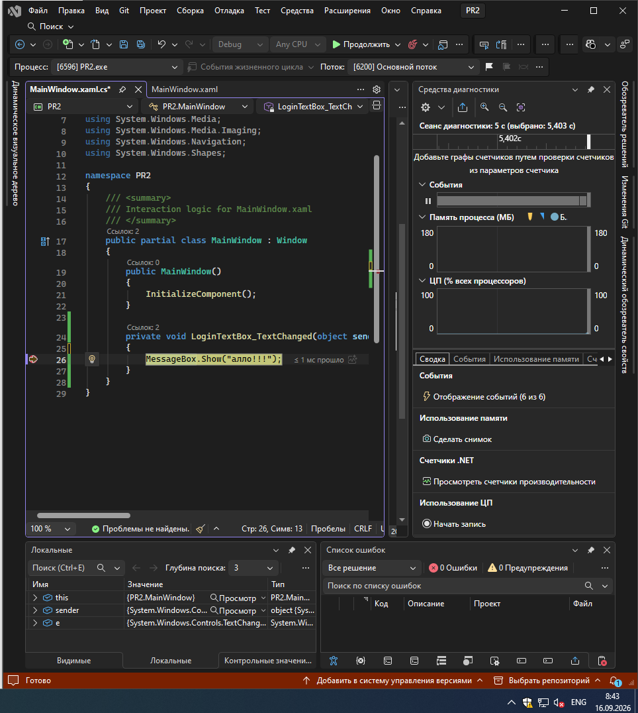

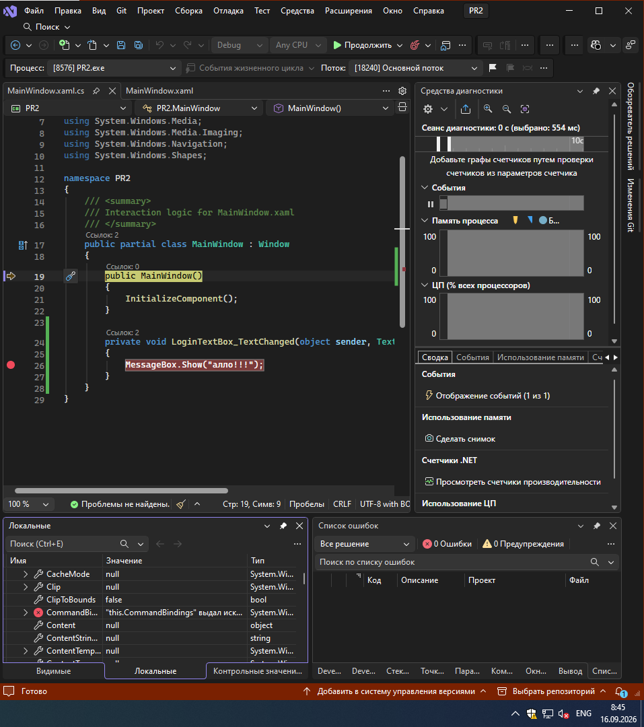
- Контрольные вопросы
- Как использовать точки останова и что они позволяют сделать? Ответ: Щёлкнуть на серой полоске слева от строки. Останавливают программу в точке.
- В чем разница между "Step Over", "Step Into" и "Step Out"? Ответ: Выполняет строку и переходит к следующей. Переходит в функцию и останавливается. Выполняет остав. И останавливаетя на слю строке.
- Как используется окно "Call Stack" для анализа вызовов функций? Ответ: Показывает цепочку вызовов функций.
- Для чего нужны дампы отладки? Ответ: Для отладки, зафиксировать состояние машины.

